La Chiesa di San Benedetto a Bologna, situata in Via Indipendenza, ha una storia lunga e complessa:
- Origini: Le sue origini risalgono al XIII secolo (alcuni documenti la citano già nel 1202 come parrocchia). Inizialmente si trovava appena fuori dalla seconda cerchia muraria di Bologna.
- Ricostruzione Seicentesca: Fu completamente riedificata nel 1606 su progetto di Giovanni Battista Ballerini. In quel periodo era officiata dai Frati Minimi di San Francesco di Paola (detti "paolotti"), a cui era stata assegnata nel 1529.
- Orientamento Originale: Fino alla fine dell'Ottocento, la chiesa si affacciava su Via Galliera, dove ancora oggi è visibile l'antica facciata (in seguito rifatta nel 1932) affiancata dal campanile.
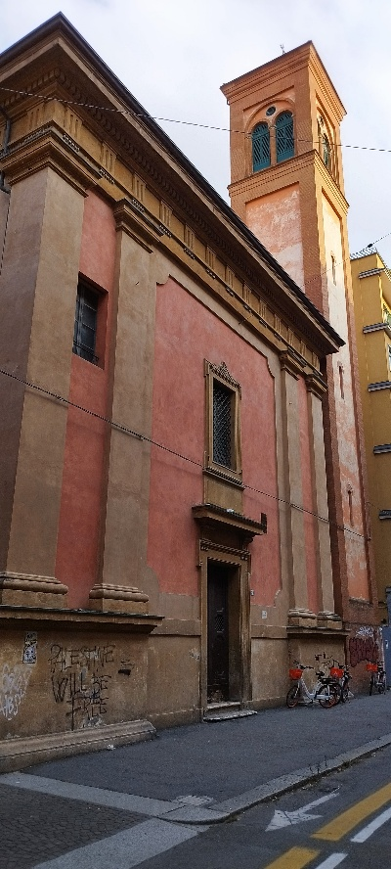
[SPLIT_BLOCK:san_benedetto_galliera.jpg]
- L'apertura di Via Indipendenza: La grande trasformazione avvenne nel 1892 con l'apertura della nuova Via dell'Indipendenza. Per adeguarsi al nuovo tracciato e alla nuova strada, l'orientamento della chiesa fu invertito: l'abside divenne la nuova facciata, la quale fu rifatta con l'aggiunta di un portico.
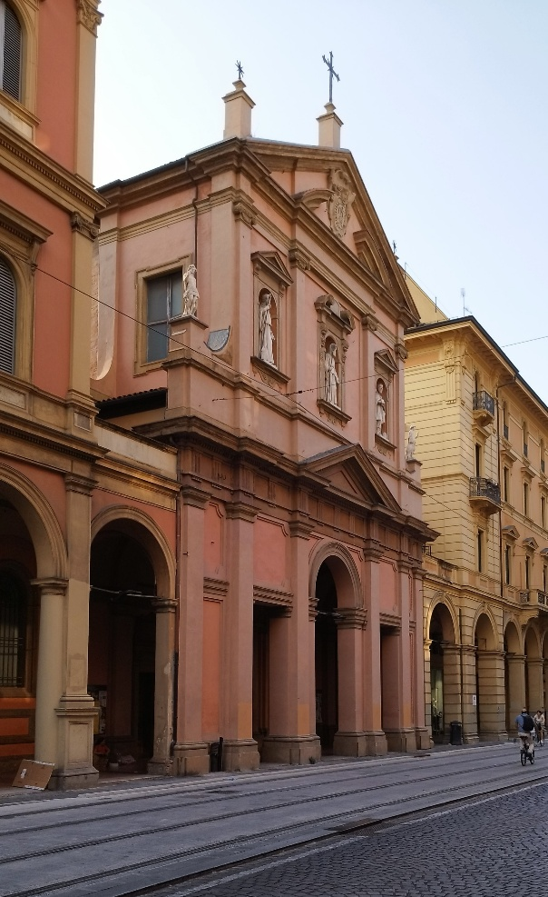
[SPLIT_BLOCK:san_benedetto_indipendenza.jpg]
- Interno: Nonostante le trasformazioni esterne, l'interno conserva opere importanti di artisti protagonisti del manierismo e del barocco bolognese, tra cui dipinti di Giacomo Cavedoni, Alessandro Tiarini e Lucio Massari.
In sintesi, l'aspetto attuale della chiesa è il risultato della ricostruzione seicentesca e del radicale riorientamento di fine Ottocento, quando fu "girata" per affacciarsi sulla moderna Via Indipendenza.
Curiosità e Aneddoti: Oltre alla sua rilevanza architettonica, la chiesa custodisce storie singolari. La trasformazione del 1892 rappresentò un vero e proprio "ribaltamento" urbanistico: l'originario ingresso su Via Galliera divenne la parete di fondo dell'altare, mentre l'abside fu demolita per far spazio alla nuova facciata su Via Indipendenza. Inoltre, il complesso era storicamente gestito dai Frati Minimi (detti "Paolotti"), famosi a Bologna per la loro rigida regola alimentare che vietava carne e derivati, costringendoli a inventare ingegnose ricette di magro nel cuore della città gastronomica per eccellenza. Nonostante i gravissimi bombardamenti che colpirono la zona nel 1943, le preziose tele interne si salvarono miracolosamente.

Tabella delle Fonti e Certificazione
Affermazione del testo | Fonte Certificata
Le origini della Chiesa di San Benedetto risalgono al XIII secolo (citata nel 1202 come parrocchia), riedificata nel 1606 su progetto di Giovanni Battista Ballerini. | Bologna Online / Biblioteca Salaborsa
Con l'apertura di Via Indipendenza nel 1892, l'orientamento della chiesa fu invertito: l'ingresso originario su via Galliera divenne la parete di fondo dell'altare e l'abside fu trasformata nella nuova facciata con portico. | Archivio Storico del Comune di Bologna / Cartografia Storica
La chiesa fu officiata dal 1529 dai Frati Minimi di San Francesco di Paola (detti "Paolotti"), noti per la rigida regola di astinenza alimentare. | Dizionario Storico-Religioso di Bologna
L'interno a navata unica conserva importanti dipinti del manierismo e barocco bolognese di artisti quali Giacomo Cavedoni, Alessandro Tiarini e Lucio Massari, scampati ai bombardamenti del 1943. | Ministero della Cultura - Soprintendenza Beni Artistici di Bologna

